Муниципальное бюджетное дошкольное образовательное учреждение № 79 г. Липецка

**Конспект беседы на тему «22 апреля-День Земли»**

**(старший дошкольный возраст)**

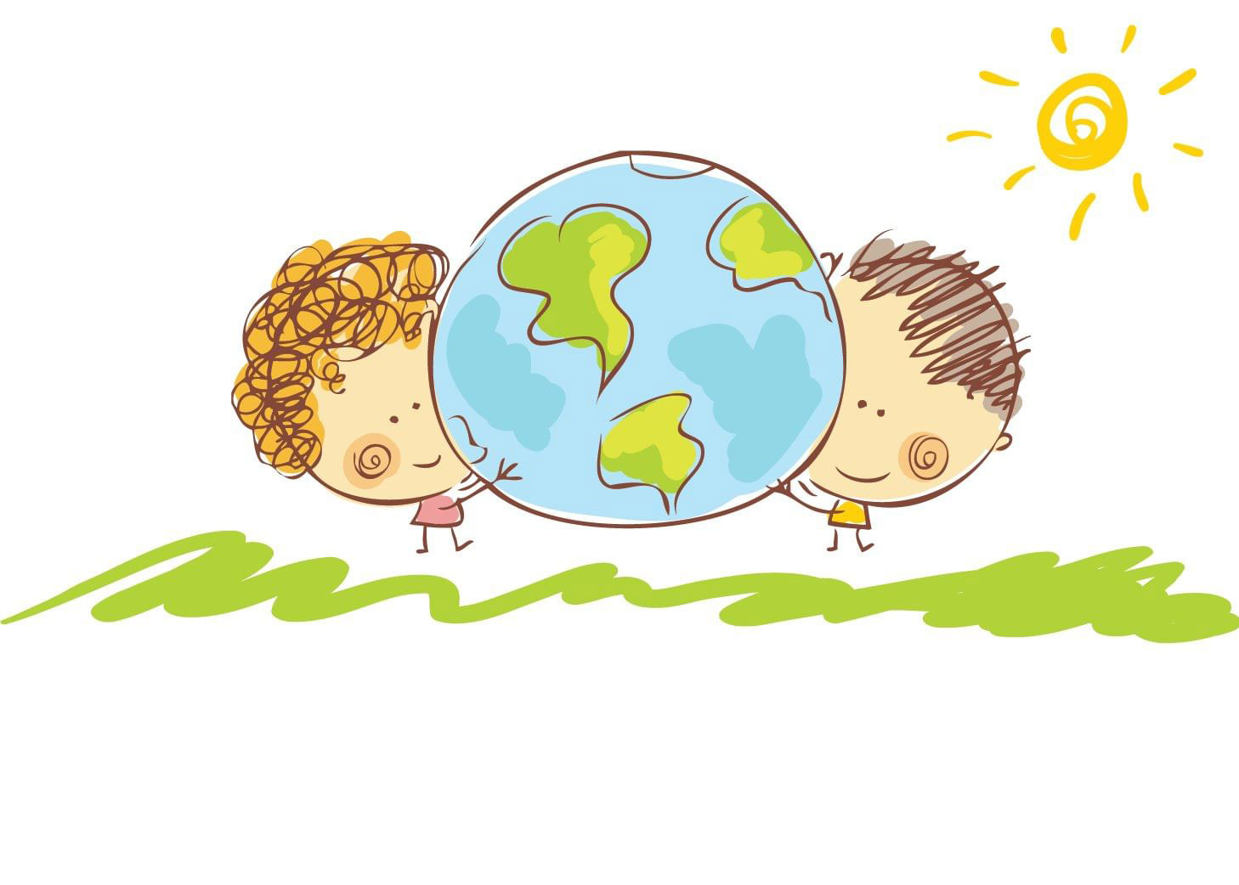

Подготовил воспитатель:

Кузнецова И.С.

**Цель:** познакомить детей с праздником «День Земли», закрепить понимание того, что природа – наш общий дом, сформировать представление о взаимодействии живой и неживой природы, подвести к пониманию необходимости любить и беречь природу.

Воспитатель. Скажите, пожалуйста, где мы все живем, как называется наш общий дом?

Дети. Наш общий дом – Земля.

Воспитатель. Правильно. Земля – это наш общий дом, в котором человек – хозяин. И этот хозяин должен быть добрым и заботливым. Нужно беречь природу, сажать леса, подкармливать птиц, охранять животных. А для этого нужно знать природу. (Просмотр видеозаписи «Представление Земли»)

Есть одна планета – сад

В этом космосе холодном.

Только здесь леса шумят,

Птиц скликая перелетных.

Лишь на ней одной увидишь –

Ландыши в траве зеленой,

И стрекозы только тут

В реку смотрят удивленно.

Береги свою планету,

Ведь другой на свете нету!

Воспитатель. Ежегодно 22 апреля люди по всей планете отмечают День Земли– праздник любви и заботы о нашем общем доме – Земле. Этот праздник отмечают в разных странах мира, но в каждой стране по-разному. Проводятся разные экологические акции. Жители городов участвуют в его благоустройстве, озеленении: сажают молодые деревья, украшают клумбы красивыми цветами, отказываются от езды на машине и ездят на велосипеде.

Символом праздника считается так называемый «Флаг Земли». Он представляет собой фотографию планеты из космоса на тёмно-синем фоне.

Воспитатель. В День Земли в разных странах по традиции звучит Колокол Мира, символ спокойствия, мирной жизни и дружбы. Колокол Мир призывает людей обратить внимание на красоту планеты и необходимость ее защиты, защиты воды, земли и воздуха от разных вредных факторов. Эта проблема сейчас так важна!

Воспитатель. Давайте и мы с вами присоединимся к призыву «Да здравствует всеобщий мир во всем мире» и позвоним в наши колокольчики. (Дети звенят в колокольчики вместе со звуком колокола).

Воспитатель. Также к символам этого праздника относится зелёная греческая буква Тета на белом фоне.

Воспитатель. Земля – это планета, на которой мы живем. Это – наш дом. Она покрыта лесами и лугами, морями и реками. Её населяют рыбы, насекомые, птицы, звери.

Воспитатель. А теперь отгадай мою загадку.

Чтобы лился дождик с неба,

Чтоб росли колосья хлеба,

Чтобы не было беды

Жить нельзя нам без ...

Дети. Воды

Воспитатель. Для чего нужна вода?

Дети. Вода нужна для того, чтобы пить, руки мыть, цветы, деревья поливать!

Воспитатель. Все верно, а много ли воды на планете! Дети. Да.

Воспитатель. Казалось бы, воды на планете много – океаны, моря покрывают большую часть нашей планеты. Но давай вспомним, какая вода в океанах и морях?

Дети. Соленая.

Воспитатель. А какую воду мы пьем?

Дети. Пресную!

Воспитатель. Верно! Человеку, животным, растениям нужна пресная вода. А пресной воды, пригодной для питья, на Земле мало, ее становится все меньше. А как вы думаете, кто в этом виноват?

Дети. Люди! Они бросают в реки и озера мусор, заводы выбрасывают отходы в воду! (Просмотр видеозаписи «Жалобы Земли»)

Воспитатель. К сожалению, вы правы! В воде, загрязненной сточными водами фабрик, заводов и жилищ, гибнут растения и животные. Большой вред водоемам приносит загрязнение нефтяными продуктами. От них погибают рыбы, птицы и другие животные. Космонавты говорят, что из космоса Земля голубая. И от каждого из нас зависит, чтобы из иллюминаторов космических кораблей они продолжали видеть голубые озёра, а не грязные лужи, зелёные леса и прекрасные луга, а не горы мусора и голую потрескавшуюся землю. Чтобы и завтра, и послезавтра мы могли сказать друг другу: «Добрый день!» Очень важно бережно относиться к нашему общему дому – Земле и всем, кто на ней живёт.

Воспитатель. Давайте с помощью запрещающих знаков сформулируем правила защиты водных ресурсов.

(Дети выполняют задание)

Воспитатель. А теперь, давай с вами отдохнем!

**Физкультминутка «Вместе по лесу идём»**

Вместе по лесу идём,

Не спешим, не отстаём.

Вот выходим мы на луг. (Ходьба на месте.)

Тысяча цветов вокруг! (Потягивания — руки в стороны.) Вот ромашка, василёк,

Медуница, кашка, клевер. Расстилается ковёр,

И направо, и налево. (Наклониться и коснуться левой ступни правой рукой, потом наоборот — правой ступни левой рукой.)

К небу ручки протянули,

Позвоночник растянули. (Потягивания — руки вверх.) Отдохнуть мы все успели,

И на место снова сели.

Воспитатель. Нашу Землю ещё называют зелёной планетой. Кто же подарил ей зелёный наряд?

Дети. Деревья и травы, цветы и кустарники – все растения.

Воспитатель. А теперь давай посмотрим, как вы знаете правила поведения в лесу. Я буду показывать запрещающие знаки, а вы объяснять их значение. (Ответы детей)

Воспитатель. Бережное отношение к нашей планете – дело всех людей на Земле, ведь планета Земля – это общий дом, источник жизни. Давайте беречь нашу планету!

Воспитатель. Любите родную природу

Озера, леса и поля,

Ведь это же наша с тобою,

Навеки родная Земля!

На ней мы с тобой родились,

Живем мы с тобою на ней,

Так будем же люди все вместе

Мы к ней относиться добрей!

Воспитатель. Давайте с вами создадим портрет земли. Пусть каждый из вас выберет один из лепестков и приклеит его вокруг изображения нашей планеты:

- жёлтый – если хотите видеть нашу планету солнечной:

- красный – если хотите видеть её цветущей:

- зелёный – утопающей в зелени:

- голубой – с чистой и прозрачной водой:

- белый – с чистым воздухом.

(Дети походят к плакату и прикрепляют разноцветные лепестки)

Воспитатель. Молодцы, ребята! У вас получился замечательный портрет Земли!